الواجب المنزلي الأول  المؤسسة: مصطفى غازي المستوى: أولى متوسط  السنة الدراسية: 2016 / 2017 |  | الواجب المنزلي الأول  المؤسسة: مصطفى غازي المستوى: أولى متوسط  السنة الدراسية: 2016 / 2017
التمرين الأول:  - أنقل ثم أكمل الجدول التالي:  - أعط الكتابة التفكيكية للأعداد التالية بطريقتين مختلفتين.  8372,8 ، 303,70 ، 56,904.  - أحسب ذهنيا العمليات التالية مع شرح الطريقة التي إتبعتها.  =100×14,54 ، =1000×0,16 ، =10×120  =10÷126,5 ، =1000÷286 ، =100÷2,98  التمرين الثاني:  - على ورق مرصوف أنقل هذا الشكل:  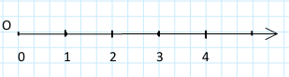  ثم عين عليه النقاط التالية:  A(1) , B(1+ $\frac{2}{3})$ , C(3- $\frac{1}{3})$ , D(3,5) , E(4+ $\frac{1}{3})$  - ضع الفاصلة للأعداد التالية بحيث يكون الرقم 6 جزء من مائة  96 ، 62 ، 746 ، 254376.  التمرين الثالث:  أ/ الجزء الأول:  - أنقل الشكل المجاور على ورقة بيضاء  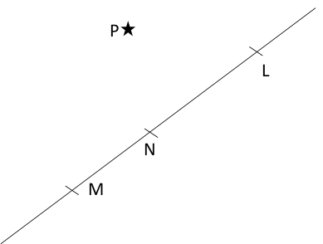  - عين النقط التالية على الشكل حيث:  $A∈\left[ML\right]و A∉[MN]$ ، $B∈[NL)$، $C∈[NM)$ و $C∉[NM]$.  - عين النقطة T بحيث تكون النقط P, N, T في إستقامية.  - هل النقط A, B, Pإستقامية؟ برر إجابتك  ب/ الجزء الثاني:  - أرسم قطعة مستقيم [ST] حيث ST=5cm  - عين النقطةM منتصف القطعة [ST].  - باستعمال الكوس أرسم المستقيم (d) الذي يشمل النقطة M و عمودي على القطعة [ST].  - ماذا تستنتج؟  بالتوفيق |  | التمرين الأول:  - أنقل ثم أكمل الجدول التالي:  - أعط الكتابة التفكيكية للأعداد التالية بطريقتين مختلفتين.  8372,8 ، 303,70 ، 56,904.  - أحسب ذهنيا العمليات التالية مع شرح الطريقة التي إتبعتها.  =100×14,54 ، =1000×0,16 ، =10×120  =10÷126,5 ، =1000÷286 ، =100÷2,98  التمرين الثاني:  - على ورق مرصوف أنقل هذا الشكل:  ثم عين عليه النقاط التالية:  A(1) , B(1+ $\frac{2}{3})$ , C(3- $\frac{1}{3})$ , D(3,5) , E(4+ $\frac{1}{3})$  - ضع الفاصلة للأعداد التالية بحيث يكون الرقم 6 جزء من مائة  96 ، 62 ، 746 ، 254376.  التمرين الثالث:  أ/ الجزء الأول:  - أنقل الشكل المجاور على ورقة بيضاء  - عين النقط التالية على الشكل حيث:  $A∈\left[ML\right]و A∉[MN]$ ، $B∈[NL)$، $C∈[NM)$ و $C∉[NM]$.  - عين النقطة T بحيث تكون النقط P, N, T في إستقامية.  - هل النقط A, B, Pإستقامية؟ برر إجابتك  ب/ الجزء الثاني:  - أرسم قطعة مستقيم [ST] حيث ST=5cm  - عين النقطةM منتصف القطعة [ST].  - باستعمال الكوس أرسم المستقيم (d) الذي يشمل النقطة M و عمودي على القطعة [ST].  - ماذا تستنتج؟  بالتوفيق
  الكتابة الكسرية | الكتابة الحرفية (اللغوية) | الكتابة العشرية
  ..... | ............................ | 1014,02
  ....... | سبعة ملايين و خمسمائة و ستة آلاف و إثنان و سبعون | ........
  ..... | تسعمائة و سبعة و تسعون و خمسة أجزاء من ألف | ........
  $$\frac{93705}{1000}$$ | ......................... | ........
  ...... | ........................ | 7,863
  الكتابة الكسرية | الكتابة الحرفية (اللغوية) | الكتابة العشرية
  ..... | ............................ | 1014,02
  ..... | سبعة ملايين و خمسمائة و ستة آلاف و إثنان و سبعون | ........
  ..... | تسعمائة و سبعة و تسعون و خمسة أجزاء من ألف | ........
  $$\frac{93705}{1000}$$ | ......................... | .......
  ..... | ........................ | 7,863

تصحيح الواجب المنزلي الأول
المؤسسة: مصطفى غازي المستوى: أولى متوسط
السنة الدراسية: 2016 / 2017
حل التمرين الثاني:  - تعيين النقاط :A(1), B(1+ $\frac{2}{3})$, C(3- $\frac{1}{3})$, D(3,5) , E(4+ $\frac{1}{3})$  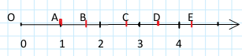  - وضع الفاصلة للأعدادكي يكون الرقم 6 جزء من مائة  0,96 ؛0,062؛7,46؛2543,76.  حل التمرين الثالث:  أ/ الجزء الأول:  - أنقل الشكل المجاور على ورقة بيضاء  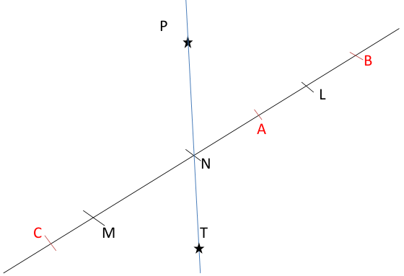  - تعين النقاط:  - تعين النقطة T.  - لا النقط A, B, Pليست إستقامية لأن النقطة P لا تنتمي الى المستقيم (AB).  ب/ الجزء الثاني:  - رسم قطعة مستقيم [ST] حيث ST=5cm  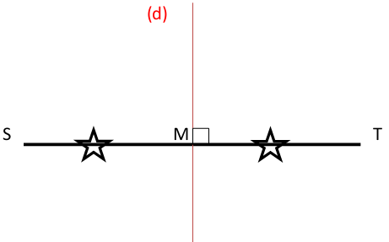  - تعين النقطة M منتصف القطعة [ST].  - رسم المستقيم (d) الذي يشمل النقطة Mويعامد القطعة [ST].  - نستنتج أن المستقيم (d) محور للقطعة [ST].  أوّل العلم الصمت  و الثاني حسن الإستماع  و الثالث حفظه  و الرابع العمل به  و الخامس نشره |  | حل التمرين الأول:  - إكمال الجدول :  - الكتابة التفكيكية بطريقتين مختلفتين.  $$56,904=\left(5×10\right)+\left(6×1\right)+\left(\frac{9}{10}\right)+\left(\frac{0}{100}\right)+\left(\frac{4}{1000}\right)$$  $$56,904=\left(5×10\right)+\left(6×1\right)+\left(9×0,1\right)+\left(0×0,01\right)+\left(4×0,001\right)$$  $$56,904=56+\frac{904}{1000}$$  $$303,70=\left(3×100\right)+\left(0×10\right)+\left(3×1\right)+\left(\frac{7}{10}\right)$$  $$303,70=\left(3×100\right)+\left(0×10\right)+\left(3×1\right)+\left(7×0,1\right)$$  $$303,70=303+\frac{70}{100}$$  $$8372,8=\left(8×1000\right)+\left(3×100\right)+\left(7×10\right)+\left(2×1\right)+\left(\frac{8}{10}\right)$$  $$8372,8=\left(8×1000\right)+\left(3×100\right)+\left(7×10\right)+\left(2×1\right)+\left(8×0,1\right)$$  $$8372,8=8372+\frac{8}{10}$$  - حساب ذهنيا العمليات مع الشرح.  1454=100×14,54 ؛ 160=1000×0,16 ؛ 1200=10×120  عند ضرب عدد عشري في 10، 100، 1000 نزيح الفاصلة إلى اليمين برتبة، رتبتين، ثلاث مراتب.  12,65=10÷126,5 ؛ 0,286=1000÷286 ؛ 0,0298=100÷2,98  عند قسمة عدد عشري على 10، 100، 1000 نزيح الفاصلة إلى اليسار برتبة، رتبتين، ثلاث مراتب.  كل إناء يضيق بما جعل فيه إلاّ وعاء العلم فإنه يتسع
  الكتابة الكسرية | الكتابة الحرفية (اللغوية) | الكتابة العشرية
  $$\frac{101402}{100}$$ | ـ ألف و أربعة عشر و جزءان من مائة  ـ ألف و أربعة عشر فاصل صفر إثنان | 1014,02
  $$\frac{7506072}{1}$$ | سبعة ملايين و خمسمائة و ستة آلاف و إثنان و سبعون | 7506072
  $$\frac{997005}{1000}$$ | تسعمائة و سبعة و تسعون و خمسة أجزاء من ألف | 997,005
  $$\frac{93705}{1000}$$ | ـ ثلاثة و تسعون و سبعة أجزاء من ألف و خمسة أجزاء من مائة أو  ـ ثلاثة و تسعون و سبعمائة و خمسة أجزاء من ألف أو  ثلاثة و تسعون فاصل سبعمائة و خمسة | 93,705
  $$\frac{7863}{1000}$$ | ـ سبعة فاصل ثمانمائة و ثلاثة و ستون أو  ـ سبعة و ثمانمائة و ثلاثة و ستون جزء من ألف أو  ـ سبعة و ثمانية أجزاء من عشرة و ستة أجزاء من مائة و ثلاثة أجزاء من ألف. | 7,863

